В Галичском районе набирает силу казачье движение. На средства Президентского гранта здесь реализуется целый ряд проектов по изучению этой яркой и самобытной культуры.
Один из них – проект по созданию детско-ветеранского объединения, главная задача которого – изучение, сохранение и продвижение историко-культурных традиций российского казачества. С 2013 года в рамках проекта в Доме народного творчества Галичского района открылся экспозиционно-выставочный зал «Рыбацкое подворье», который рассказывает о быте галичских рыбаков – потомков казаков. Тема казачества органично вошла и в творчество мастеров – умельцев. Были созданы выставки оригинальной льняной куклы, гончарная мастерская «Мозаика». За последний год экспозиции посетило более 6,5 тысяч туристов из разных уголков России и ближнего Зарубежья.
С инициативой возродить песенную культуру казачества выступила творческая молодежь Галичского района. В рамках данного проекта на средства гранта был создан известный вокальный ансамбль казачьей песни «Вольница», в репертуар которого вошли популярные старинные казачьи песни и авторские песни в современной обработке. За период творческой деятельности «Вольница» стала участником более 50 мероприятий различного масштаба, которые посетили порядка 5000 зрителей.
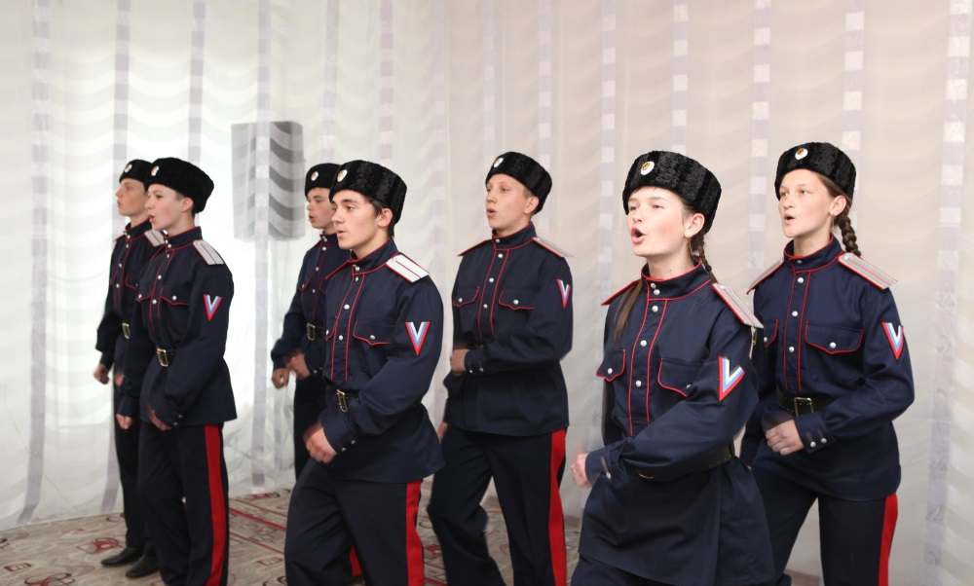
На средства гранта Президента РФ в Галичском районе был создан Центр поддержки казачьей культуры «Вольница», который объединил творческие, патриотические и добровольческие клубы. На базе Степановского сельского Дома культуры создан детский ансамбль «Казачок». Дебютное выступление ансамбля состоялось на районном фестивале детского и юношеского творчества «Родники» в марте 2017 года.
В рамках проекта создан детский клуб гончаров «Солнечный Круг», молодежное творческое объединение «Синий лён», творческое объединение ковки металла «Загород», а также молодежные патриотические казачьи клубы «Русичи» и «Застава», которые сегодня занимаются подготовкой молодежи к службе в армии, патриотическим и духовным воспитанием учащихся.
Как отметили представители казачьего общества, их мечта — превратить Центр казачьей культуры «Вольница» в районный АРТ-кластер Галичского района. Главной задачей станет приобщение большего количества молодежи к истокам казачьей духовной и физической культуры, патриотизму.
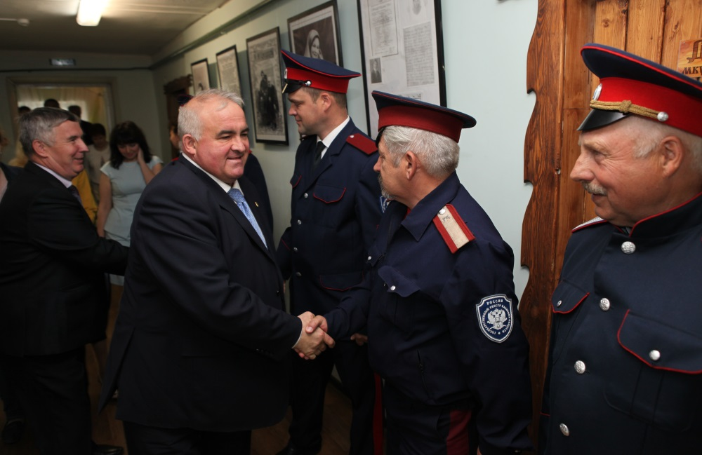
Для справки:
Казачье общество «Хутор Галичский» создано в июле
2012 года. Входит в состав Восточного окружного казачьего общества Войскового казачьего общества «Центральное казачье войско».
В настоящее время в составе казачьего общество состоит 22 человека, в том числе представители из 8 районов Костромской области.
В апреле 2017 года на заседании круга ХКО «Хутор Галичский» был избран новый руководитель казачьего общества - наказной атаман Михаил Поспелов. А уже в июне казачье общество включено в государственный реестр казачьих обществ в РФ.
Казаки активно участвую в охране общественного порядка и обеспечения экологической безопасности Галичского района. Входят в состав добровольной народной дружины, регулярно участвуют в патрулировании улиц вместе
с сотрудниками полиции, проводят рейды по территории Галичского озера с целью предотвращения браконьерства.
Кроме того «Хутор Галичский» ведет активную работу по военно-патриотическому воспитанию молодежи, активно участвуют в культурно-массовых мероприятиях.

